REVISTA INTERNACIONAL DE TURISMO, EMPRESA Y TERRITORIO
Nº 18, julio-diciembre de 2025, pp. 238-260.
ISSN: 2660-9320
DOI:10.21071/riturem.v9i2.18785
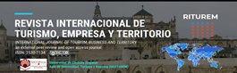

Cita bibliográfica: Pinassi, A. (2025). La iniciativa Best Tourism Villages (ONU Turismo). Alcances, discursos y discusiones en el caso argentino (periodo 2021-2024). Revista Internacional de Turismo, Empresa y Territorio, 10 (2), pp. 238-260. https://doi.org/10.21071/riturem.v9i2.18785
La iniciativa Best Tourism Villages (ONU Turismo).
Alcances, discursos y discusiones en el caso argentino (periodo 2021-2024).

Best Tourism Villages initiative (UN Tourism). Scope, speeches, and discussions in the argentine case (2021-2024 period).

Andrés Pinassi

Resumen
El objetivo del trabajo es analizar la iniciativa Best Tourism Villages, impulsada por la ONU Turismo, con énfasis en la construcción discursiva en el caso argentino (periodo 2021-2024). Pretende responder los interrogantes: ¿Cuáles son los fines y cómo se estructura la propuesta? ¿Cuáles son los alcances respecto a los reconocimientos logrados? ¿Qué discursos se activan en relación al patrimonio, al turismo y a las ruralidades, particularmente en el caso argentino? ¿Qué discusiones se generan a partir de los relatos difundidos? La metodología presenta un alcance exploratorio-descriptivo y un enfoque mixto. Desde una mirada multiescalar y diacrónica, se inquieren de forma cualitativa y cuantitativa los datos oficiales. Como resultado, se concluye que las dimensiones turística, patrimonial y rural del programa se corresponden con narrativas dominantes, con una mirada netamente positiva del turismo como actividad socioeconómica, fuertemente ligada a las ideas de sustentabilidad y desarrollo. El patrimonio constituye el soporte sobre el que se erige gran parte de la atractividad de los destinos, principalmente aquel de carácter material y monumental, asociado a la naturaleza y/o a la gastronomía tradicional. Ello es reforzado con una perspectiva romántica de las ruralidades, que exacerba las bondades de estos ámbitos, en detrimento de otras características que son invisibilizadas.

Palabras clave: Best Tourism Villages; ONU Turismo; Patrimonio; Ruralidades; Argentina.

Abstract
The aim of this study is to analyze the Best Tourism Villages initiative, promoted by UN Tourism, with an emphasis on the discursive construction of the program in Argentina (2021-2024). It seeks to answer the following questions: What are the goals and how is the proposal structured? What are the achievements in terms of the recognition obtained? What discourses are activated in relation to heritage, tourism, and rural areas, particularly in Argentina? What discussions arise from the disseminated narratives? The methodology is exploratory-descriptive and employs a mixed-methods approach. From a multi-scalar and diachronic perspective, official data are examined using both qualitative and quantitative methods. The study concludes that the tourism, heritage, and rural dimensions of the program correspond to dominant narratives, with a distinctly positive view of tourism as a socioeconomic activity, strongly linked to the ideas of sustainability and development. Heritage forms the foundation upon which much of a destination's appeal rests, primarily its tangible and monumental aspects, associated with nature and/or traditional gastronomy. This is reinforced by a romanticized view of rural areas, which exaggerates their positive attributes at the expense of other characteristics that are rendered invisible.
Keywords: Best Tourism Villages; UN Tourism; Heritage; Rural Areas; Argentina.

1. Introducción
El objetivo del trabajo es analizar la iniciativa Best Tourism Villages (BTV —Mejores Pueblos Turísticos—), impulsada por la ONU Turismo en el año 2020 a nivel internacional, con énfasis en la construcción discursiva en el caso argentino. En términos generales, busca indagar la estructuración y contenido del programa y los alcances del mismo en base a las legitimaciones concretadas. Asimismo, explora los discursos que se activan desde la arena oficial en relación al patrimonio, al turismo y a las ruralidades, en el marco de las localidades reconocidas en la Rep. Argentina. La investigación se circunscribe temporalmente al periodo 2021-2024. El inicio está marcado por el año en el que se reconocen los primeros pueblos bajo el sello turístico, mientras que el corte final se corresponde con la disponibilidad de datos completos al momento de realizar la presente investigación.
Dada la carencia de estudios que aborden dicha propuesta en particular —principalmente en idioma español y de experiencias en el ámbito latinoamericano—, y menos aún que incursionen en los aspectos discursivos, se pretende aportar con un alcance exploratorio-descriptivo en el estudio del programa y su aplicación. Además, se contribuye en el análisis de las localidades argentinas que cuentan con la declaratoria y de los relatos patrimoniales y turísticos estructurados en torno a estas.
De acuerdo al estado del arte realizado, en el plano internacional se identifica un acotado número de investigaciones que indaguen dinámicas territoriales vinculadas al turismo en casos concretos, denominados bajo la marca BTV. En estas no se profundizan en mayor medida los aspectos de la iniciativa, más allá de las variables básicas y formales que la constituyen; por el contrario, solo se abordan las aristas que hacen al desarrollo de estrategias situadas de planificación y gestión turística. En este marco, se hallaron estudios de destinos en Indonesia (Sari, 2021; Amrullah, Sondari y Pranita, 2023; Lubis, 2023; Islami, Prasetyo y Simamora, 2024; Wirata Laksmi, Panjaitan, Jayadi Pandiangan y Napitupulu, 2024), Turquía (Bora y Bahar, 2022; Ozisik Yapici, 2022), Moldavia (Cervonnaia y Luca, 2024), Armenia (Tovmasyan, 2023), Arabia Saudita (Thaha y Murali, 2024) y Marruecos (Alpan y Danışık, 2024). De esta manera, la temática abordada constituye un área de vacancia, lo que realza aún más el valor del presente trabajo.
En 2020 la por entonces Organización Mundial del Turismo —actual ONU Turismo—, impulsa la iniciativa BTV. Entre los diversos objetivos que sustentan la propuesta pretende contribuir al desarrollo y el fortalecimiento de la actividad turística en los territorios rurales, principalmente a partir del turismo rural como modalidad clave. Sobre la base de la integración y articulación en red con diversos nodos en la escala global, persigue difundir los aspectos culturales y naturales de los pueblos legitimados. Para alcanzar dicho reconocimiento y obtener el sello que los distinga, estos deben reunir ciertos requisitos, los que son sometidos a evaluación por un comité de expertos.
Este tipo de experiencias se alinean detrás de un conglomerado de otras existentes, que, en ámbitos nacionales y regionales, constituyen parte de una política turística y patrimonial que brega por la dinamización de territorios vulnerables en términos socioculturales y económicos, a través del turismo como motor de desarrollo. En este marco, los discursos turísticos, patrimoniales y asociados a las ruralidades, se estructuran sobre la base de una mirada positiva, alentadora y muchas veces romantizada, alejándose de las realidades cotidianas de los lugares.
A la luz de lo expuesto, el presente trabajo pretende dar respuesta a los interrogantes: ¿Cuáles son los objetivos y cómo se estructura la iniciativa BTV? ¿Cuáles son los alcances de la propuesta a nivel internacional respecto a los resultados logrados para el periodo 2021-2024? ¿Qué discursos se activan desde la esfera oficial en relación al patrimonio, al turismo y a las ruralidades, particularmente en el caso argentino? ¿Cuáles son las principales discusiones que se generan a partir de los relatos que se difunden?
El trabajo se divide en cuatro partes. En primera instancia, se presentan los aspectos metodológicos de la investigación; seguidamente, se analizan los resultados vinculados a la configuración de la propuesta, a sus alcances cuantitativos en el periodo definido, y a la construcción de los discursos activados en las legitimaciones de los destinos argentinos; en tercer lugar, se abordan las discusiones de dichos resultados; por último, se presentan las reflexiones finales.

2. Metodología
En un primer momento, la investigación se presenta con un alcance exploratorio. Ello se debe a que el objetivo que persigue busca indagar una iniciativa de desarrollo turístico escasamente abordada desde el ámbito académico en el contexto nacional e internacional. En este sentido, en el trabajo se realizan las primeras aproximaciones a la temática.
En segunda instancia, la investigación adquiere una connotación descriptiva, dado que analiza las variables y atributos que estructuran la propuesta, los principales resultados en términos de reconocimientos logrados a nivel mundial para el periodo 2021-2024, y los discursos estructurados en torno a las localidades de la Rep. Argentina que obtuvieron dicha legitimación.
Con relación al enfoque de la investigación, el mismo es de carácter mixto. Los datos cuantitativos inquiridos son los publicados de forma oficial por la ONU Turismo en el portal web BTV. Estos requirieron de un tratamiento minucioso y pormenorizado a través del programa Microsoft Excel, mediante la construcción de categorías establecidas según los fines propuestos.
Por otra parte, el análisis cualitativo comprendió la indagación de los discursos o relatos construidos en torno a los casos argentinos declarados como Mejores Pueblos Turísticos. Dicha información es divulgada en la misma página de la entidad, a partir de la agrupación en diferentes variables para cada una de las localidades. Esta fue procesada mediante la elaboración de una matriz de doble entrada, estructurada sobre la base de tres esferas discursivas que interesa explorar como ejes centrales de la investigación: la patrimonial, la turística y aquella vinculada a las ruralidades. Para el caso de la esfera patrimonial se consideraron las variables: patrimonios activados, existencia de legitimaciones patrimoniales previas, historias e identidades valorizadas y autenticidad reivindicada; para la esfera turística: el rol asignado al turismo, las modalidades promovidas y la tipologías de gestión dominante; y para la esfera de las ruralidades: la cantidad de población de las aglomeraciones, las formas de ruralidades difundidas y las actividades productivas y prácticas tradicionales activadas.
Por otro lado, los documentos oficiales que establecen los términos y condiciones del programa resultaron fundamentales para conocer las distintas dimensiones que configuran la propuesta. Asimismo, cabe destacar que el trabajo alberga una mirada multiescalar y diacrónica. Contextualiza lo acontecido en el caso argentino a partir de los alcances a nivel regional y mundial y, además, sobre la base de la evolución de las declaratorias en el marco de la temporalidad definida.
Por último, respecto al área de estudio, esta la constituyen las seis localidades argentinas reconocidas durante el periodo 2021-2024 bajo el sello internacional BTV: Caspalá, en la provincia de Jujuy; La Carolina, en San Luís; Villa Tulumba, en Córdoba; Caviahue-Copahue, en Neuquén; y Gaiman y Trevelin, en Chubut (Figura 1). Cada uno de dichos poblados presenta una configuración socioespacial particular, la que es reivindicada y puesta en valor en el proceso de legitimación promovido. En el apartado de resultados se indagan cada uno de los casos y se destacan los principales aspectos que entran en juego en la construcción de los relatos patrimoniales, turísticos y asociados a las ruralidades.

Figura 1. Localidades argentinas reconocidas como BTV (2021-2024)
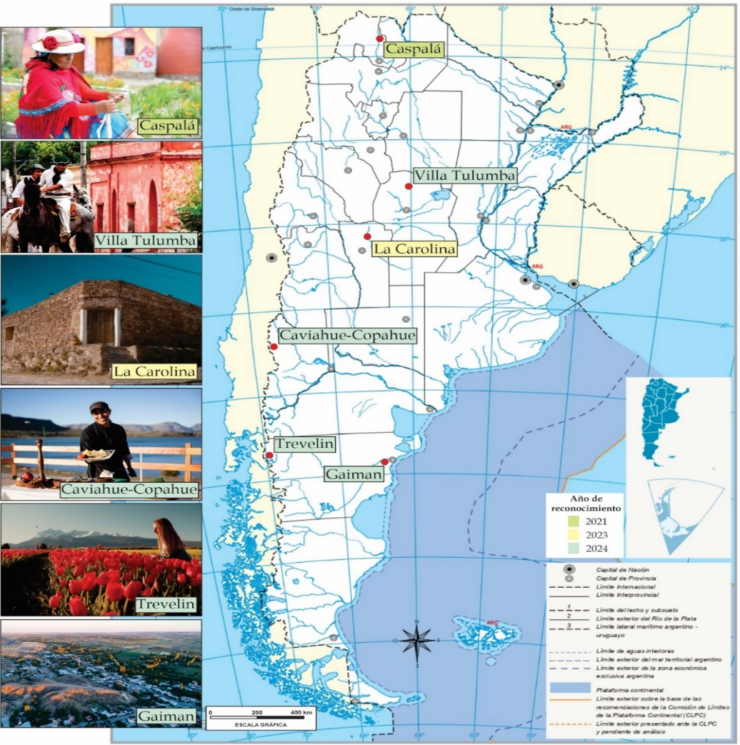
Fuente: Mapa Instituto Geográfico Nacional e imágenes oficiales de https://tourism-villages.unwto.org/, 2025. Elaboración propia.
3. Resultados
3.1. Origen, objetivos y estructura de la iniciativa
El origen de la iniciativa, según el documento de términos y condiciones (ONU Turismo, 2024b), tiene su base en el contexto de pandemia causada por la COVID-19, en el año 2020. Este favoreció el posicionamiento de los entornos rurales para el desarrollo de prácticas de ocio, en la medida que se flexibilizaron las restricciones a las movilidades. Ese mismo año, como parte de los lemas institucionales, se lo designa como “Año del Turismo y el Desarrollo Rural”. Ello, en conjunto con la publicación oficial de las “Recomendaciones de la OMT sobre Turismo y Desarrollo Rural” y del “Marco de Al-Ula para un Desarrollo Comunitario Inclusivo a través del Turismo”, establecen los fundamentos para que en 2021 se lleve a cabo la primera edición de la iniciativa BTV.
La ONU Turismo define a los Mejores Pueblos Turísticos como:
“Un pueblo comprometido con una visión del turismo como herramienta de transformación positiva y desarrollo inclusivo y sostenible; un pueblo que promueve y protege su naturaleza y su cultura; un pueblo que valora su gastronomía, su artesanía y su gente; un pueblo que promueve la innovación y el emprendimiento; un pueblo que empodera a su comunidad; un pueblo que trabaja por el bienestar de residentes y visitantes”. (ONU Turismo, 2024a, p. 17-22)
A partir de esta conceptualización, la propuesta presenta distintos objetivos, los que en conjunto bregan por el desarrollo de los territorios rurales en sus aspectos económicos, sociales y ambientales, a través del turismo como actividad clave. Sobre la base de estos fines, dicha práctica de ocio se presenta como promotora de la dinamización de las localidades implicadas, con una connotación positiva y optimista, capaz de revertir situaciones de vulnerabilidad, como el despoblamiento rural y sus impactos negativos asociados. Con respecto al patrimonio —si bien no se referencia el patrimonio rural en sentido particular—, se promueve la preservación en un sentido amplio, tanto de los bienes culturales como naturales, a través de un uso sostenible.
Según el organismo oficial, la iniciativa se organiza a partir de tres componentes clave: la propuesta BTV propiamente dicha, el Programa Upgrade y la Red BTV (Figura 2).
El primer componente implica el reconocimiento como BTV de las localidades que aplican a la iniciativa. Contempla la legitimación de pueblos que reúnen determinados requisitos —los que son descritos más adelante—, y que ameritan el reconocimiento internacional, otorgado mediante la selección entre un repertorio máximo de ocho aglomeraciones, postuladas por parte de las administraciones nacionales de los Estados Miembros de la ONU Turismo.
El segundo componente lo constituye el Programa Upgrade. Este contempla la inclusión de aquellas localidades que no alcanzaron el reconocimiento como Mejores Pueblos Turísticos, pero que, sin embargo, ameritan que sean consideradas para fortalecer las limitaciones que obstaculizaron el alcance del sello. En este marco, se contempla el acceso por parte de los representantes del destino a un conjunto de herramientas destinadas al fortalecimiento de las limitaciones identificadas durante la evaluación.
En tercera instancia, la Red BTV promueve la generación de un espacio colaborativo y de cooperación entre los pueblos seleccionados y aquellos que accedieran al programa Upgrade. La finalidad es configurar una malla relacional de contactos que favorezca el intercambio de experiencias y aprendizajes entre los nodos participantes a nivel internacional.

Figura 2. Componentes de la iniciativa
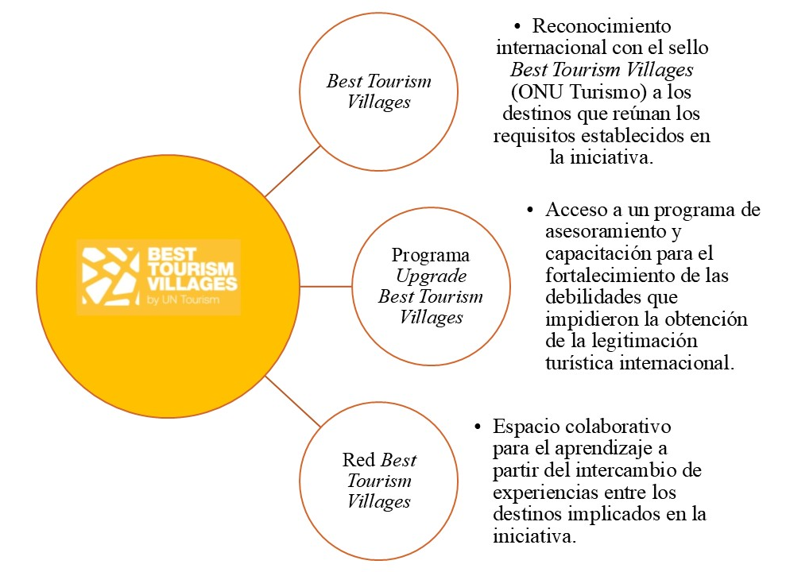
Fuente: ONU Turismo, 2024b. Elaboración propia.
Según el documento de bases y condiciones, la iniciativa se alinea con el posicionamiento del concepto de turismo rural que se formula desde la ONU Turismo. En este sentido, se establecen tres características básicas que deben reunir las localidades para poder postular como pueblo turístico: 1) tener un umbral máximo de población de 15.000 habitantes y baja densidad demográfica; 2) contar con paisajes fuertemente marcados por actividades productivas con cierta tradición en los ámbitos rurales, como la ganadería, la agricultura, la silvicultura y/o la pesca; y 3) “compartir los valores y el estilo de vida de la comunidad” (ONU Turismo, 2024a, p. 6).
En relación con estas variables, se definen los criterios de evaluación, los que se establecen en torno a nueve grandes áreas (Figura 3).
De acuerdo con las variables establecidas en la figura 3, las mismas resultan diversas y abarcan distintos aspectos a valorar por parte de un comité asesor de la ONU Turismo. Cabe destacar, que estos atributos se alinean con los Objetivos del Desarrollo Sostenible 2030. De acuerdo con la temática, pueden agruparse en cuatro esferas: 1) La primera, relativa a la presencia e importancia (nacional, regional, internacional) de recursos culturales y naturales con potencialidad y uso turístico, destacando las estrategias de conservación implementadas. 2) La segunda, se vincula con la sostenibilidad en la arena económica, social y ambiental, midiendo aquellas variables que promueven un turismo responsable y respetuoso con el territorio local. 3) El tercer conjunto de aristas, se asocia con la gestión turística del destino, principalmente en lo relativo a la planificación, comercialización y articulación e integración de los actores en pos de la dinamización del lugar. En este sentido, se “promueve un modelo de gobernanza basado en la colaboración público-privada, la cooperación con otros niveles de gobierno y la participación de la comunidad en la planificación y el desarrollo del turismo” (ONU Turismo, 2024b, p. 8). 4) Por último, se destacan aquellos factores asociados al equipamiento de servicios e infraestructura básica, no sólo para abastecer y atender a los requerimientos de los visitantes, sino también de los mismos residentes rurales.

Figura 3. Áreas de evaluación
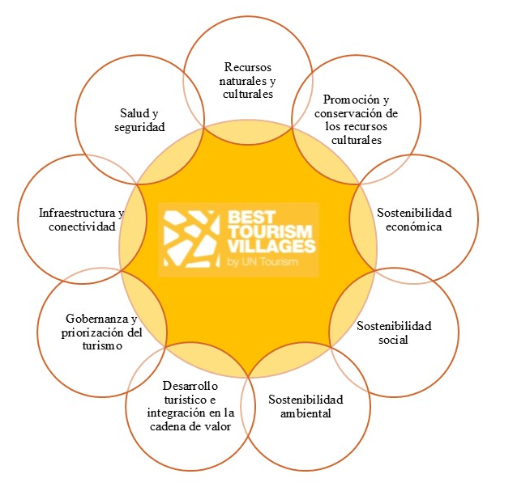
Fuente: ONU Turismo, 2024b. Elaboración propia.
Los pueblos turísticos seleccionados acceden a una serie de beneficios vinculados a la divulgación, la que pretende otorgar mayor visibilidad al destino en el ámbito internacional. En el documento oficial se explicita que no se promueven beneficios económicos, si no que el reconocimiento con la marca BTV conlleva ampliar el alcance en la comercialización de los productos turísticos.
En caso de resultar beneficiada una aglomeración rural, los representantes deben presentar un informe bianual, el que es monitoreado por la entidad, según las áreas de evaluación descritas. La tarea de control podrá complementarse con otras estrategias y tiene como objetivo velar por el cumplimiento del programa. Caso contrario, el organismo internacional tiene la potestad de excluirlo de la red y retirar el reconocimiento otorgado.

3.2. Una aproximación a los resultados de la iniciativa a nivel internacional
La ONU Turismo publica los primeros reconocimientos a los Mejores Pueblos Turísticos en 2021. Durante este año, resultaron beneficiados un total de 44 lugares de destino. En 2022, este valor descendió a 32 localidades reconocidas, para posteriormente, registrar una tendencia en alza en los dos años siguientes (Figura 4a). La baja identificada en 2022, podría deberse al periodo de pandemia causada por la COVID-19 durante los dos años previos, influyendo en la presentación de postulaciones por parte de los Estados Miembros.
Si se analiza en la figura 4ª siguiente sobre la evolución por cada una de las regiones que propone el mismo organismo, puede comprobarse cómo cada una de estas adquiere sus particularidades. Sin embargo, se observa como patrón que las regiones de Asia-Pacífico, Europa y Oriente Medio alcanzan su mayor número de declaratorias en el año 2023, mientras que para las Américas fue en 2024 y para África en 2021.
Con relación al número total de legitimaciones por año, que en la temporalidad indagada suman 185 pueblos rurales reconocidos, la mayor proporción se produjo en 2024, con 55 nombramientos (35%); seguido del año 2023, con 54 (29%); luego, 2021 con 44 (24%); y, por último, 2022 con 32 destinos (17%) (Figura 4e).
Respecto a la concentración de los Mejores Pueblos Turísticos según las regiones definidas por la ONU Turismo, la mayor proporción la registra Europa, con el 35%. Le siguen, las Américas con el 28%, Asia-Pacífico con el 23%, y, por último, compartiendo el 7%, África y Oriente Medio (Figura 4b).
Particularizando dicho análisis, según el número de legitimaciones por país (Figura 4c y 4d), existe una mayor prevalencia de Estados Miembros que albergan menos de 5 declaratorias, seguidos por aquellos que tienen entre 5 y 10, y, por último, los que registran más de 10. En este marco, China se posiciona en primer lugar, con 15 localidades rurales incluidas en la lista, representando un poco más del 8% respecto del total de menciones. Le sigue Perú con 13; México y España con 10; Suiza y Portugal con 9; Japón con 8; Chile con 7; y Argentina, Ecuador, Rep. de Corea y Austria con 6. El resto de los países albergan 5 o menos sitios incluidos en el listado.
Se debe destacar, que un poco más de la cuarta parte de los lugares incluidos en la lista albergan otros reconocimientos internacionales (Figura 4f). La mayor concomitancia se produce con aquellos que tienen lugar en el seno de la UNESCO, como los sitios Patrimonio de la Humanidad, tanto aquellos considerados en la Convención del Patrimonio Mundial como los contemplados en la Convención para la Salvaguarda del Patrimonio Cultural Inmaterial, incluso algunos inscritos en la lista indicativa. También resaltan los reconocidos como Reservas de la Biósfera. En menor medida, otras denominaciones que adquieren representatividad son los Sitios Ramsar, que preservan los ecosistemas de humedal, y los SIPAM (Sistemas Importantes del Patrimonio Agrícola Mundial) en el ámbito de la FAO (Organización de las Naciones Unidas para la Alimentación y la Agricultura).
Estas legitimaciones internacionales, que en ciertas oportunidades coinciden y se superponen en los mismos territorios, se articulan también con las de carácter nacional, según las tipologías normativas en cada uno de los países. Una gran parte de las localidades cuenta con menciones como sitios de relevancia histórico-cultural y/o natural o forman parte de áreas protegidas. Asimismo, suelen tener otras declaratorias, por ejemplo, el caso de los Pueblos Mágicos en México y otros países de Latinoamérica y el Caribe, los Pueblos Auténticos en Argentina, los Pueblos con Encanto en Perú o ciertos Estados europeos, los Pueblos más Bonitos de Japón o España, y la Red de Aldeas Históricas de Portugal, por mencionar sólo algunos.

Figura 4. Infografía de los principales resultados de la iniciativa
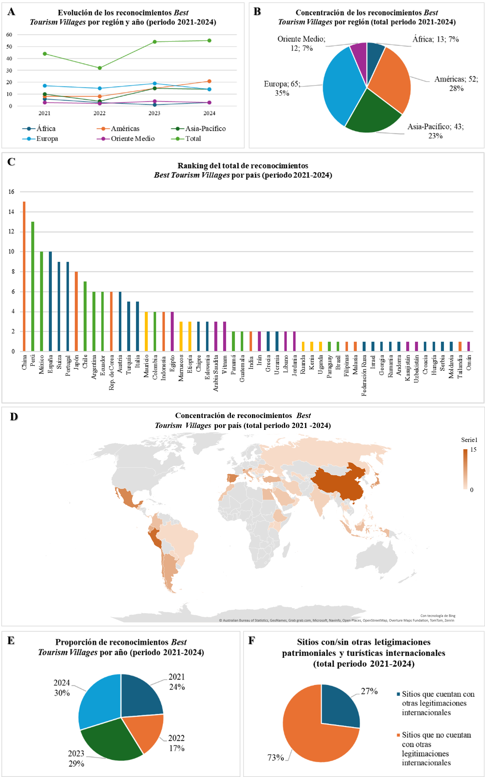
Fuente: ONU Turismo, 2024a. Elaboración propia.
Por último, respecto a las modalidades turísticas que se activan en los destinos, de acuerdo a la descripción realizada en la ficha técnica de cada una de las aglomeraciones, se destaca el turismo rural en un sentido amplio, como lo entiende la ONU Turismo. Las propuestas resultan diversas, según los patrimonios, atractivos y entornos valorizados. En este sentido, se le asigna un rol clave a las comunidades locales, que de manera autónoma o asociativa con otros actores públicos y/o privados, adquieren protagonismo en la gestión turística de las localidades. De esta manera, el turismo comunitario es resaltado con fuerza como modelo de dinamización y desarrollo de los territorios, principalmente en los países latinoamericanos.

3.3. Los discursos activados en el caso argentino
A continuación, se indagan los discursos activados para el caso argentino, según los destinos reconocidos en el programa durante el periodo 2021-2024.
La localidad de Caspalá fue la primera legitimada a nivel nacional con la categoría BTV, en el año 2021. Este pequeño pueblo de 279 habitantes (INDEC, 2022), es presentado como un reservorio de naturaleza y ancestralidad, por su emplazamiento en las yungas jujeñas (ecorregión de bosque andino) y por su cultura fuertemente ligada a los pueblos originarios de la región. Tales características se sustentan en un repertorio patrimonial y turístico con sustrato en el ecosistema del lugar, en el patrimonio religioso construido en el siglo XIX y en los sitios arqueológicos de las culturas precolombinas. También adquiere protagonismo la arquitectura vernácula, configurada sobre la base de barro y piedra. El paisaje andino y la cultura que lo ha moldeado a lo largo del tiempo, completa el relato estructurado. En este sentido, en la página oficial de la ONU Turismo, se expresa:
En este encantador pueblo destacan las costumbres ancestrales y los coloridos chales. Esta comunidad agroganadera abre sus puertas para compartir toda la magia de su gente y sus tradiciones casi extintas. Hermosa y adornada con cintas de colores y chales bordados, Caspalá nos espera para compartir días inolvidables con la calidez de su gente. (ONU Turismo, 2025b)
Lo expresado, permite identificar un relato que pregona “autenticidad”, arraigada en expresiones culturales en “peligro de extinción”, únicas y prontas a desaparecer, por lo que se invita a su visitación turística.
La declaratoria como Mejor Pueblo Turístico es reforzada por la inclusión del poblado en el Programa sobre el Hombre y la Biosfera de la UNESCO. Ello se alinea en un discurso de convivencia armónica con la naturaleza, el que es construido a partir del turismo rural comunitario como modelo de gestión del sitio, según lo explicitado.
Los atributos destacados se articulan con una ruralidad caracterizada por la agroganadería como actividad productiva de base, de tradición en la región. La connotación de lo rural se desvanece en el relato ante la primacía de los componentes patrimoniales, los que se posicionan con mayor reputación, principalmente aquellos ligados a la naturaleza, la arquitectura y la arqueología de la zona.
En segundo lugar, legitimada en 2023, se destaca La Carolina, con 215 residentes (INDEC, 2022). Esta se incorpora al listado BTV a partir de una historia singular, ligada a la minería y los buscadores de oro. Con un conjunto de bienes culturales materiales como principal componente de la oferta turística, se valorizan las memorias ligadas a la práctica económica distintiva del lugar y a las raíces coloniales —el nombre del pueblo evoca la figura de Carlos III de España—.
En términos turísticos, desde el relato la localidad se presenta como uno de los principales lugares de destino de la provincia de San Luís. Asimismo, construye su atractividad sobre el turismo cultural como la modalidad más relevante. Los visitantes, además de poder concurrir a las antiguas minas, simulan el lavado de oro como práctica tradicional. Esto es complementado con excursiones a patrimonios arquitectónicos, museos, sitios arqueológicos y al entorno natural de la zona. Ello se suscita en un marco rural que evoca nostalgia, según lo explicitado. Cabe destacar, que la legitimación como BTV se sustenta en declaratorias previas del poblado, como Pueblo Auténtico, y en la normativa que preserva los bienes históricos del sitio.
Por su parte, Villa Tulumba, con 1.417 habitantes (INDEC, 2022), es exhibida como un reservorio de lo colonial. Según el relato construido, las patrimonializaciones y valorizaciones turísticas reivindican la arquitectura del siglo XVIII y XIX, pero con una fundación que data del siglo XVI. Esta narrativa se articula con el legado arqueológico de los pueblos originarios de la región. La localidad es divulgada como
… un testimonio vivo de la historia colonial de Argentina. Fundada en 1585 y declarada Villa Real en 1803 por el rey Carlos IV, cuenta con encantadoras calles empedradas, farolas antiguas y casas de adobe… lo que la convierte en un museo al aire libre. Es el hogar de una iglesia de estilo barroco con reliquias invaluables de más de 430 años de antigüedad, y los antiguos Sanavirones dejaron más de 35.000 pinturas rupestres. (ONU Turismo, 2025b)
Si bien en el mensaje prima la materialidad del patrimonio, el paisaje en el que se inserta el pueblo se difunde como un hábitat tranquilo, en el que se articula e integra la naturaleza con la cultura. En este sentido, los paseos interpretativos que se ofrecen, conciben al patrimonio natural como inspiración para cantautores y poetas de renombre nacional, a través de la belleza del entorno.
El uso turístico del destino se sustenta en el turismo cultural, el turismo de naturaleza y el turismo rural; dichas tipologías en el marco de un turismo sostenible y “generador de experiencias”, según se expresa. En el caso del ámbito rural, se enfatiza en la tranquilidad, como atributo distintivo de la ruralidad serrana, en la gastronomía regional y prehispánica, y en ciertas prácticas ecuestres, como las cabalgatas.
Por otro lado, Caviahue-Copahue, con 1.059 habitantes (INDEC, 2022), es difundida a partir del turismo de bienestar, precisamente del termalismo como principal producto turístico. Este se articula con el entorno natural, a través del geoturismo, como modalidad de relevancia en la región, y del turismo cultural, sustentado en el devenir de los pueblos originarios mapuche.
Anclado en un imponente paisaje, en el marco del Área Natural Protegida Copahue, la autenticidad construida se sustenta principalmente en las termas como recurso base, con “tratamientos únicos de geoterapia”, según se expresa, y con “experiencias auténticas” ligadas a la identidad de los habitantes originarios y a la naturaleza. Esta oferta turística diversa se gestiona bajo la marca Snow Village, que pregona actividades turísticas de bajo impacto ambiental y en armonía con el medio.
Por otra parte, la ruralidad difundida se ancla en un entorno rural que funciona como reservorio de la identidad mapuche. En este sentido, se proponen una serie de paseos, degustaciones gastronómicas y el conocimiento del saber hacer artesanal, que reivindica la cultura originaria del lugar y el patrimonio legado por estas comunidades.
Hacia el sur, se localiza Trevelin. Este pueblo cuenta con 8.739 habitantes (INDEC, 2022), siendo una de las localidades más pobladas dentro las legitimadas como BTV en Argentina. Trevelin configura su atractividad y posicionamiento en el mercado a través de la promoción de visitas a los campos de tulipanes, presentándose como “único en su tipo en el país”. A partir de este producto estrella amplía su repertorio de patrimonios y atractivos vinculados al entorno natural (la Cordillera de los Andes y el Bosque Andino Patagónico), a la cultura del lugar (historia de inmigrantes galeses y de los pueblos precolombinos mapuche-tehuelche) y a las actividades productivas del medio rural (además del cultivo de tulipanes, el trigo, los frutos rojos y el azafrán). También se destaca la apicultura y la vitivinicultura, que es difundida en términos turísticos como “la ruta del vino más austral”.
Las características descritas permiten valorizar un discurso y reivindicar una autenticidad estructurada sobre la base de la articulación entre la productividad rural (principalmente los tulipanes como emblema y distinción en el territorio nacional) y un marco natural preponderante, que, a su vez, aglutina características culturales distintivas, a través del hibridismo entre lo nativo (pueblos indígenas) y lo “nuevo” (inmigrantes galeses).
En relación a la gestión turística del destino, el turismo comunitario adquiere fuerza en la zona. Entre las principales modalidades ofrecidas, se destaca el turismo rural (con una emergencia del enoturismo), el turismo de naturaleza y el de carácter cultural. A través de diferentes actividades se promueve el desarrollo rural mediante la promoción de la sostenibilidad, según se manifiesta en la difusión oficial.
Respecto al tipo de ruralidad que se divulga, las prácticas productivas ligadas principalmente a la agricultura, son las que configuran el mensaje. Estas se presentan en una vinculación estrecha con el protagonismo de las comunidades rurales y las poblaciones indígenas en su gestión y ejecución.
Por último, Gaiman, con 6.619 residentes (INDEC, 2022), es el destino más austral del país que alberga la legitimación como BTV. Su atractividad se construye en torno a la impronta de la cultura galesa, la que se traduce en su patrimonio material e inmaterial. Ello se exhibe de manera articulada con otros patrimonios y recursos turísticos, aunque estos aparecen de forma relegada ante el fuerte posicionamiento de la colectividad de inmigrantes.
Esta hibridación de atractivos, aunque con una visibilización notoria de los componentes representativos de la cultura galesa, es la que sustenta la autenticidad pregonada desde la esfera turística oficial. Ello es reafirmado por las prácticas turísticas que se desarrollan, las que incluyen a la gastronomía como eje. A pesar de que se promueven otros tipos de actividades, como el astroturismo, experiencias paleontológicas para las infancias, o puntos panorámicos para observación de los “impresionantes escenarios rurales”, estas quedan subsumidas ante la impronta cultural que prevalece en el relato.
Por otro lado, la visión de ruralidad que se configura, escapa a las miradas nostálgicas de lo rural como reservorio de historia y tradición; por el contrario, esta se presenta como dinámica y contemporánea, que transita entre la impregnación del devenir regional y lo actual, entre la dicotomía y complejidad que plantea lo rural con lo urbano.

4. Discusión de resultados
La iniciativa BTV constituye una propuesta de alcance internacional, que aplica sólo a los Estados Miembros de la ONU Turismo. Esta característica es la que condiciona la indagación de los resultados, dado que existen países que al no integrar la organización no cuentan con destinos bajo dicha denominación.
A pesar de que es una propuesta reciente, en términos de legitimaciones ha logrado un amplio alcance. Alberga al año 2024 un total de 185 lugares reconocidos. Como se mencionara, estos se concentran mayormente en Europa, seguido por las Américas, Asia y Pacífico, y, en último lugar, África y Oriente Medio. Estos datos coinciden y reafirman, en parte, el mapa mundial de flujos turísticos en términos de cuota de mercado de arribos internacionales (ONU Turismo, 2025a), dando cuenta de la relevancia que adquiere el turismo como generador de ingresos en dichos territorios.
Gran parte del contenido que estructura el programa, en relación a los fines y características que deben reunir las localidades para aplicar a la propuesta, como también a los discursos que se erigen en torno a los casos argentinos, se estructura sobre la base de relatos hegemónicos en las tres dimensiones analizadas: el patrimonio como herencia de la sociedad, el turismo como estrategia promotora del desarrollo y las ruralidades como reservorio de “naturaleza”, tranquilidad y comunalidad.
Respecto al patrimonio, en mayor medida predomina una connotación ligada al “discurso patrimonial autorizado” (Smith, 2011). Es decir, un conglomerado de bienes representativos del pasado que ameritan ser preservados como tales. En este sentido, se exacerba la materialidad de los componentes por sobre la inmaterialidad “albergada”. A pesar de que esta última aparece asociada a ciertas expresiones culturales, principalmente la gastronomía, adquiere un lugar relegado frente al patrimonio natural y construido, que se posicionan en el centro del relato. Asimismo, el patrimonio netamente rural, arraigado a las actividades y prácticas tradicionales del campo, queda subsumido ante otras categorías.
En este mismo sentido, la antigüedad de los componentes aparece como una característica distintiva ligada a la connotación patrimonial, como si una mayor temporalidad reforzara la idea de los lugares-patrimonio, como se expresa en los discursos de Villa Tulumba y La Carolina. Esta concepción del “patrimonio como monumento” (Fernández de Paz, 2006), que articula la materialidad y mayor temporalidad de las obras, se arraiga con fuerza a las ideas primigenias del término, ligadas a los valores tangibles y a la “vejez” de los elementos.
Por otro lado, una buena parte de las localidades cuentan con legitimaciones patrimoniales vinculadas en mayor medida a áreas naturales protegidas, según los casos. Ello contribuiría a reforzar el valor superlativo de los sitios, en términos de patrimonio y atractividad turística construida (Bertoncello, 2008), posicionando a los destinos sobre otros, a través del valor reconocido por estos instrumentos y categorías de preservación asociadas.
Respecto a las historias e identidades valorizadas, los discursos transitan sobre la base de un hibridismo entre lo originario (precolombino) y el devenir colonial. En este marco, en las localidades legitimadas del sur y norte del país, el relato de los pueblos indígenas adquiere mayor representatividad, asociado a la arqueología y a los saberes ancestrales. En las localidades del centro, ello pierde peso ante la arquitectura, la que evoca ciertos materiales, técnicas y movimientos artísticos. Esto denota una segregación o “brecha patrimonial” (Pinassi, 2023a) entre componentes más modestos, en ciertos casos sin vestigio físico, con respecto a aquellas formas del espacio geográfico que realzan el valor del paisaje y lo potencian en relación a la atractividad turística.
Esto último también se relaciona con las ideas de autenticidad que se construyen desde los relatos. Una autenticidad fuertemente ligada a la originalidad de los bienes (ICOMOS, 1994), sustentada en historias y elementos “únicos”, que robustecen la condición de patrimonio y atractivo de los recursos. Ello se refleja en el caso de La Carolina, con la historia vinculada a la extracción de oro, en Trevelin, con el cultivo de tulipanes, y en Villa Tulumba, con la arquitectura colonial y su iglesia barroca. Este “poder monopolista” del patrimonio (Harvey, 2005) se afianza y exacerba con una narrativa inscrita en la “extinción patrimonial”, como atractivos que deben ser visitados ante su inminente desaparición (Bertoncello y Troncoso, 2018), como se destacara para el pueblo de Caspalá. Estas ideas de autenticidad, excluyen otras perspectivas que la posicionan en relación a las percepciones sociales y a las experiencias de los agentes vinculados a los patrimonios en cuestión (Santana Talavera, 2003; Albarrán y Pinassi, 2022).
Con relación a la esfera del turismo, dicha práctica, al igual que el vínculo entre esta y el patrimonio, se transforma en un medio y no en un fin en sí mismo (Gutiérrez, 2014). Adquiere la connotación de instrumento para el desarrollo y dinamización de las localidades rurales, para la mejora de la calidad de vida de los habitantes. Dichos postulados se alinean detrás de los impactos positivos que la actividad puede generar si es gestionada de manera adecuada (Cooper, 2007; Conti y Cravero Igarza, 2010; OMT, 2023).
De la misma forma, el turismo rural como modalidad clave de la iniciativa se explicita como “un medio para el desarrollo rural y sostenible”, que podría ayudar a contrarrestar los procesos de despoblamiento y favorecer la preservación del patrimonio natural y cultural (OMT, 2023). En este mismo sentido, las ideas de turismo y desarrollo, también evocan a la sustentabilidad, como eje transversal en el marco de un turismo responsable. En la mayor parte de los casos, dicha sustentabilidad se asocia a la dimensión ambiental, de allí que se destaque en algunos de los destinos acciones de cuidado e interpretación del entorno natural, programas de tratamiento de residuos, entre otras iniciativas de bajo impacto en el medio.
En relación con lo anterior, en el relato prevalecen las formas de gestión turística coordinadas (Camarero y Garrido, 2008), horizontales (UNESCO, 2014) o integrales (Pinassi, 2015), en las que el asociativismo y el comunitarismo, como tipologías innovadoras de gobernanza para dichos territorios, adquieren un rol central en la narrativa. En este marco, el turismo rural comunitario, entendido como una forma colectiva de gestión turística (Cañada, 2024), con un papel clave de la población local, funciona como uno de los modelos predominantes de acción territorial. Ello se refleja en mayor medida en los casos de Caspalá y Trevelín, según se explicitara.
Respecto a las modalidades que se promueven en las localidades, si bien el turismo rural constituye el sustrato de gran parte de las propuestas, se inducen otras tipologías turísticas. En el sentido amplio y diverso que lo define la ONU Turismo (OMT, 2019), el turismo rural da lugar a prácticas que también podríamos enmarcar dentro del turismo cultural y del turismo de naturaleza. Asimismo, se visualizan otras propuestas en el ámbito de los turismos de intereses especiales, como el astroturismo, en Gaiman, y el turismo de bienestar y el geoturismo, en Caviahue-Copahue.
Por otro lado, es de destacar, que las actividades ligadas al agroturismo, como la participación y conocimiento de las prácticas tradicionales del campo, resultan invisibilizadas en la mayor parte de los discursos que se promueven en la oferta de los destinos, a excepción de Caspalá y Trevelín. Si bien en dichos pueblos estas se mencionan, no constituyen el eje central de las propuestas. Del mismo modo, en el marco del crecimiento de las visitas a los espacios rurales en distintas latitudes (Cañada, 2024), incluso en Argentina (Gordziejczuk y Mikkelsen, 2023), también se margina el potencial ligado a los turismos de proximidad y al turismo doméstico de diáspora, movilidades de relevancia contemporánea en los territorios rurales (Pinassi, 2024b).
Vinculado a la esfera discursiva de las ruralidades, una de las primeras aristas que entra en debate, es el objetivo de la iniciativa BTV vinculado a la lucha contra el despoblamiento, constituyendo un instrumento que podría combatir y/o revertir los procesos de éxodo poblacional hacia los centros urbanos, según se explicita en el documento oficial. Dicha cuestión, para el caso argentino constituye una arena de tensión. En este marco, las seis aglomeraciones reconocidas bajo el sello aumentaron en número de habitantes en las últimas décadas. Según los datos aportados por Rodríguez y De Grande (2024), en el periodo 1991-2022 el total de localidades incrementaron su población. En el caso de Caviahue-Copahue, Gaiman y Trevelin, este aumento se sostuvo durante todos los registros censales (1991, 2001, 2010 y 2022), a diferencia de Villa Tulumba, Caspalá y La Carolina, que, a pesar de haber crecido en número de residentes, en el último censo, este disminuyó en una proporción media que apenas supera el 9%. Estas dinámicas podrían corresponderse con el auge que el turismo viene adquiriendo en los últimos años en gran parte de los destinos, en mayor o menor medida según los casos. Dichos valores se contraponen a los procesos de decrecimiento demográfico en el contexto nacional, tanto de la población rural dispersa como de aquella que se asienta en los pequeños pueblos y parajes rurales (Pinassi, 2023b).
Otra cuestión que invita a la discusión es el umbral de población que establece la ONU Turismo para poder aplicar a la iniciativa BTV. El mismo, definido en torno a los 15.000 habitantes y a una baja densidad demográfica, excede al valor de los 2.000 residentes que se establece en Argentina para distinguir una población urbana de una rural. Sin entrar en un debate profundo, entendemos aquí a las ruralidades no en el sentido estricto que plantean los parámetros demográficos. Evocar “lo rural” implica considerar otras variables que versan en torno a las funcionalidades y a las dinámicas territoriales, a las costumbres cotidianas y a las actividades económicas y socioculturales tradicionales, más allá de las adjetivaciones netamente poblacionales (Sili, 2019; Pérez Frattini y Huber, 2024; Pinassi, 2025). Del mismo modo, la densidad demográfica ha sido cuestionada anteriormente por algunos de los Estados Miembros de la ONU Turismo, dando cuenta que “la dinámica de los territorios rurales, incluso en situaciones de despoblación, no siempre corresponde a la de los territorios de baja densidad poblacional, pese a que mantienen las características básicas del estilo de vida y el paisaje rural” (OMT, 2023, p. 12).
Por último, los relatos que se erigen en torno a las ruralidades configuran una visión romantizada de estos ámbitos. Dichos territorios se presentan como un “espacio refugio” (Castro, 2018), es decir, como un reservorio de naturaleza y cultura, de tradiciones y prácticas “auténticas”, con un marcado sentido identitario y de comunidad. Da cuenta de ello la prevalencia de las estrategias colectivas en las formas de gestión que se difunden en las narrativas, el fuerte vínculo con los entornos naturales y las prácticas turísticas que en estos se llevan a cabo, ligadas en todos los casos a una sostenibilidad ambiental. La “calidez de su gente”, en Caspalá, “un testimonio vivo… convertido en un museo al aire libre”, en Villa Tulumba, y las “tierras fértiles” para el laboreo, en Trevelin, son solo algunos ejemplos representativos de atributos que realzan aspectos positivos de los territorios rurales. En este marco, las problemáticas, disputas y vulnerabilidades que transitan parte de las ruralidades, quedan a la sombra de los discursos patrimoniales y turísticos que se construyen.

5. Conclusiones
El programa turístico BTV se encuentra en una etapa incipiente de desarrollo. La acotada temporalidad desde su creación y el posicionamiento turístico incipiente en el mercado —al menos en el caso argentino—, dan cuenta de ello. Dada la envergadura que viene adquiriendo en la agenda del organismo promotor de la iniciativa, de caras al futuro buscará instalarse con mayor fuerza en el marco de las estrategias turísticas a nivel global.
El presente trabajo realizó una primera aproximación al análisis de la propuesta, de allí su carácter exploratorio-descriptivo. Se ha realizado un análisis cualitativo y cuantitativo de las legitimaciones alcanzadas durante el periodo 2021-2024 y de los discursos constituidos en las seis localidades argentinas incluidas en la lista. En este último caso, se enfatizó en tres esferas que resultaron de interés a los fines de la investigación: la esfera patrimonial, la turística y la vinculada a las ruralidades. Dichas dimensiones se corresponden con narrativas dominantes que se estructuran con una mirada netamente positiva del turismo como actividad socioeconómica. En esta el patrimonio constituye el soporte sobre el que se construye gran parte de la atractividad de los destinos, principalmente aquel de carácter material, monumental, asociado a la naturaleza y/o a la gastronomía tradicional. Generalmente, estos bienes se encuentran vinculados a cierto estatus jurídico o de reconocimiento en distintas escalas, y, además, a determinadas características de “autenticidad”, las que son realzadas como elemento identitario de unicidad y diferenciación. Ello es reforzado con una mirada romántica de las ruralidades, que echa luz, visibiliza y, en algunos casos, exacerba las bondades de estos ámbitos (en contrapartida, oscureciendo otras).
En virtud de lo analizado, la iniciativa BTV cobra especial interés en un contexto en el que los territorios rurales adquieren representatividad, luego de que la pandemia por la COVID-19 redefiniera la valorización de este tipo de espacios para el desarrollo de las prácticas de ocio. Si bien los principios y variables que estructuran los términos y condiciones se alinean detrás de otros programas similares, instituidos en ámbitos nacionales y regionales, brinda la oportunidad a los Estados Miembros de la ONU Turismo de posicionarse en los mercados de referencia con productos y servicios innovadores, en estos casos, anclados en localidades rurales.
En relación a lo anterior, cabe establecer nuevas preguntas que inviten a la reflexión y al debate en la temática: ¿Qué pueblos rurales seleccionan las administraciones nacionales de turismo de los países asociados para presentar ante este tipo de convocatorias? ¿Postulan localidades que atraviesan vulnerabilidades sociales y económicas y que en adhesión al discurso desarrollista del turismo buscan revertirlas? ¿O más bien (re)valorizan destinos ya consolidados en mercados domésticos con el fin de construir una atractividad turística de mayor alcance? ¿Cuáles son las implicaciones territoriales que se desarrollan producto de la implementación del programa?
Respecto a los desafíos afrontados en este trabajo, los mismos se correspondieron principalmente con la carencia de datos estructurados y organizados por parte del organismo oficial, que posibilitaran un análisis expeditivo de las declaratorias. Dicho obstáculo, se transformó y adquirió la connotación misma de contribución académica, dado que como resultado se ha elaborado una base de información sólida con potencialidad de empleo en otros casos y contextos.
De caras al futuro, resulta de interés explorar el impacto que ha tenido el reconocimiento como Mejor Pueblo Turístico en los casos argentinos (u otros posibles), superando la dimensión discursiva, para pasar así a la materialidad del espacio geográfico. Ello en el marco de los arribos de visitantes y de las repercusiones que pudieran producirse en los lugares de destino. En este sentido, la presente investigación sentó las bases que permitieron conocer las principales variables que estructuran la propuesta y las convergencias y tensiones en la arena de los relatos patrimoniales y turísticos que la atraviesan.

Anexos

Tabla 1. Modelo de la matriz diseñada para el análisis de la información

 |  | Localidades argentinas reconocidas bajo el sello BTV
 | Variable de análisis | Caspalá | Villa Tulumba | La Carolina | Caviahue-Copahue | Trevelin | Gaiman
Esfera patrimonial | Patrimonios activados
Esfera patrimonial | Legitimaciones patrimoniales
Esfera patrimonial | Historias e identidades valorizadas
Esfera patrimonial | “Autenticidad” reivindicada
Esfera turística | Rol asignado al turismo
Esfera turística | Modalidades turísticas promovidas
Esfera turística | Tipologías de gestión turística dominantes
Esfera de las ruralidades | Población de las aglomeraciones
Esfera de las ruralidades | Formas de ruralidades difundidas
Esfera de las ruralidades | Actividades productivas y prácticas tradicionales activadas

Fuente: Elaboración propia.

Referencias
Albarrán, D. & Pinassi, A. (2022). Entre discursos patrimoniales y turísticos. Análisis comparado de los programas Los pueblos más bonitos de España y Pueblos Auténticos de Argentina. Revista Investigaciones Turísticas, (24), 1-22. Recuperado de https://investigacionesturisticas.ua.es/article/view/19584
Alpan, A. & Danışık, E. (2024). Evaluation of heritage challenges in şirince: a Best Tourism Village through the lens of the 2022 ICOMOS charter for cultural heritage tourism. Karesi Journal of Architecture, 3(2), 168-197. Recuperado de https://scholarworks.umass.edu/server/api/core/bitstreams/e863ff7c-585e-470d-b90d-c5209fe833f7/content
Amrullah, U.; Sondari, M. & Pranita, D. (2023). The influence of capability, business innovation, and competitive advantage on a smart sustainable tourism village and its impact on the management performance of tourism villages on Java Island. Sustainability, 15(19), 14149. https://doi.org/10.3390/su151914149
Bertoncello, R. & Troncoso, C. (2018). Vínculos entre patrimonio natural y turismo: una revisión para el caso argentino. Pasado Abierto, (8), 74-93. Recuperado de https://fh.mdp.edu.ar/revistas/index.php/pasadoabierto/article/view/2867/3080
Bertoncello, R. (2008). Turismo y geografía: lugares y patrimonio natural cultural de la Argentina. Buenos Aires: CICCUS.
Bertoncello, R. (2020). Turismo y naturaleza preservada en América Latina: cambios y continuidades en el marco del paradigma de la sustentabilidad. Espacios Revista de Geografía, 20(10), 15-31. Recuperado de http://revistas.academia.cl/index.php/esp/article/view/1875/2035
Bora, D. & Bahar, M. (2022). World Tourism Organization’s Best Tourism Village Program: the case of Mustafapaşa Village. En Altinay et al. Proceedings of the Conference on Managing Tourism Across Continents (Volume 2) (pp. 193-195). Estados Unidos: University of South Florida. Recuperado de https://digitalcommons.usf.edu/cgi/viewcontent.cgi?article=1213&context=m3publishing
Camarero Izquierdo, C. & Garrido Samaniego, M. (2008). Marketing del patrimonio cultural. Madrid: Pirámides.
Cañada, E. (2024). Cooperativa Los Pinos: construir alternativas desde la proximidad. Recuperado de https://www.albasud.org/publ/docs/136.pdf
Castro, H. (2018). Lo rural en cuestión: perspectivas y debates sobre un concepto clave. En H. Castro & M. Arzeno (Coords.), Lo rural en redefinición. Aproximaciones y estrategias desde la geografía (pp. 19-47). Buenos Aires: Biblos.
Cervonnaia, V., & Luca, V. (2024). The rural tourism potential of Văleni village, Cahul district. Conferinţa Tehnico-Ştiinţifică a Studenţilor, Masteranzilor și Doctoranzilor, Universitatea Tehnică a Moldovei. Recuperado de Conf-TehStiint-UTM-StudMastDoct-2024-V4-p1992-1996.pdf
Conti, A. & Cravero Igarza, S. (2010). Patrimonio, comunidad local y turismo. La necesidad de planificación para el desarrollo sostenible. Notas en Turismo y Economía, 1, 8-31. Recuperado de https://sedici.unlp.edu.ar/bitstream/handle/10915/15769/Documento+completo.pdf?sequence=1
Cooper, C. (2007). Una introducción al turismo. En C. Cooper et al., El turismo: teoría y práctica (pp. 39-68). España: Síntesis.
Fernández de Paz, E. (2006). De tesoro ilustrado a recurso turístico: el cambiante significado del patrimonio cultural. Pasos, Revista de Turismo y Patrimonio Cultural, 4(1), 1-12. Recuperado de http://www.pasosonline.org/Publicados/4106/PASOS07.pdf#page=12
Gordziejczuk, M. & Mikkelsen, C. (2023). Turismo y recreación en los espacios rurales de Argentina: variaciones según los Censos Nacionales Agropecuarios 2002 y 2018. Investigaciones geográficas, (110), 2-19. Recuperado de https://www.scielo.org.mx/pdf/igeo/n110/2448-7279-igeo-110-e60624.pdf
Gutiérrez, R. (2014). Repensando el patrimonio desde América Latina. En J. Zingoni & A. Pinassi (Comp.), Gestión del patrimonio urbano. Textos de cátedra (I) (pp. 63-80). Bahía Blanca: Ediuns.
Harvey, D. (2005). El arte de la renta: la globalización y la mercantilización de la cultura. En D. Harvey & N. Smith, Capital financiero, propiedad inmobiliaria y cultura (pp. 29-57). Barcelona: Universidad Autónoma de Barcelona.
ICOMOS (Consejo Internacional de Monumentos y Sitios) (1994). Documento de Nara sobre autenticidad. Recuperado de https://www.iccrom.org/sites/default/files/publications/2020-05/convern8_06_docudenara_esp.pdf
INDEC (Instituto Nacional de Estadística y Censos) (2022). Censo Nacional de Población, Hogares y Viviendas 2022. Recuperado de https://censo.gob.ar/index.php/datos_definitivos/
Instituto Geográfico Nacional (2025). Mapa político de la Rep. Argentina, parte continental americana. Recuperado de https://www.ign.gob.ar/AreaServicios/Descargas/MapasEscolares#nanogallery/gallery3/0/8
Islami, F.; Prasetyo, A. & Simamora, A. (2024). Perceived value and intention to revisit Nglanggeran tourism village, special region of Yogyakarta. Journal La Bisecoman, 5(5), 832-845. https://doi.org/10.37899/journallabisecoman.v5i5.1635
Lubis, A. (2023). The governance of tourism village in Sipirok Subdistrict South Tapanuli Regency. Journal of Tourism Economics and Policy, 3(2), 158-165. https://doi.org/10.38142/jtep.v3i2.640
OMT (Organización Mundial del Turismo) (2019). Definiciones de turismo de la OMT. https://doi.org/10.18111/9789284420858
OMT (Organización Mundial del Turismo) (2023). Tourism and rural development: a policy perspective. Recuperado de https://www.e-unwto.org/doi/book/10.18111/9789284424306
ONU Turismo (2024a). Best Tourism Villages by UN Tourism. Iniciativa. Recuperado de https://tourism-villages.unwto.org/wp-content/uploads/2024/01/240123-Best-Tourism-Villages-Sp.pdf
ONU Turismo (2024b). Best Tourism Villages by UN Tourism. Términos y condiciones. Recuperado de https://tourism-villages.unwto.org/wp-content/uploads/2024/01/Terms-and-Conditions_SP_2024.pdf
ONU Turismo (2025a). Barómetro ONU Turismo. Enero 2025. Recuperado de World Tourism Barometer: January 2025 (Excerpt)
ONU Turismo (2025b). Best Tourism Villages. Recuperado de https://tourism-villages.unwto.org/es/
Ozisik Yapici, O. (2022). Samples of Turkey in the Best Tourism Village. Zien Journal of Social Sciences and Humanities, 12, 4–11. Recuperado de https://zienjournals.com/index.php/zjssh/article/view/2332
Pérez Frattini, M. & Huber, S. (2024). ¿A qué llamamos “rural”? Una pregunta con muchas respuestas. Cuadernos de Turismo Rural. Entretejiendo Saberes, 1, 8-29. Recuperado de http://hdl.handle.net/20.500.12123/17990
Pinassi, A. (2015). Centros históricos no consolidados: un desafío para la gestión patrimonial. El caso de Bahía Blanca (Argentina). InterEspaço: Revista de Geografia e Interdisciplinaridade, 2(1), 8-30. Recuperado de https://notablesdelaciencia.conicet.gov.ar/bitstream/handle/11336/45180/CONICET_Digital_Nro.9b6cca62-85d9-41e8-b481-fbd703839456_A.pdf?sequence=2&isAllowed=y
Pinassi, A. (2023a). La cuestión del patrimonio a partir de la Ley Nacional de Turismo: ¿Equidad o brecha patrimonial? En E. Amadasi & J. L. López Ibáñez (Comp.), El Turismo en la Argentina desde 2005: una mirada desde la Ley Nacional de Turismo (vol. 3) (pp. 214-247). Buenos Aires: Universidad Siglo 21.
Pinassi, A. (2023b). Patrimonio y turismo. Conceptos, procesos y experiencias comunitarias actuales en el espacio rural argentino. Revista Mérope, 7(3), 58-76. Recuperado de https://revele.uncoma.edu.ar/index.php/merope/article/view/4648
Pinassi, A. (2024a). Patrimonio en clave geográfica: conceptos y miradas contemporáneas para reflexionar las ruralidades. Cuadernos de Turismo Rural. Entretejiendo Saberes, 1, 65-93. Recuperado de https://repositorio.inta.gob.ar/bitstream/handle/20.500.12123/17993/INTA_DNATransferencia%20y%20Extensi%c3%b3n_Gerencia%20de%20Gesti%c3%b3n%20de%20Instrumentos%20de%20Extensi%c3%b3n%20y%20Desarrollo%20Territorial_Pinassi_A_Patrimonio_clave_geografica.pdf?sequence=1&isAllowed=y
Pinassi, A. (2024b). Turismo doméstico de diáspora y (re)valorización del patrimonio rural. Experiencias comunitarias en pequeñas localidades de la provincia de Buenos Aires (Rep. Argentina). Recuperado de https://www.albasud.org/publ/docs/127.pdf
Pinassi, A. (2025). Comunidades, patrimonialización y uso turístico. Una mirada territorial en las ruralidades del sudoeste bonaerense (Rep. Argentina). Pasos, Revista de Turismo y Patrimonio Cultural, 23(4), 1187–1204. Recuperado de https://doi.org/10.25145/j.pasos.2025.23.074
Rodríguez, G. & De Grande, P. (2024). Cartografía de radios del Censo Nacional de Población y Viviendas 2022. Recuperado de https://mapa.poblaciones.org/
Santana Talavera, A. (2003a). Patrimonios culturales y turistas: unos leen lo que otros miran. Pasos, Revista de Turismo y Patrimonio Cultural, 1(1), 1-12. Recuperado de http://www.pasosonline.org/Publicados/1103/PS010103.pdf
Sari, N. (2021). Implementation of the AHP-SAW Method in the decision support system for selecting the Best Tourism Village. Jurnal Teknik Informatika, 13(1), 24–35. https://doi.org/10.35335/cit.Vol13.2021.51.pp23-32
Sili, M. (2019). La migración de la ciudad a las zonas rurales en Argentina. Una caracterización basada en estudios de caso. Población & Sociedad, 26(1), 90-119. http://dx.doi.org/10.19137/pys-2019-260105
Smith, L. (2011). El ‘espejo patrimonial’: ¿Ilusión narcisista o reflexiones múltiples? Antípoda. Revista de Antropología y Arqueología, (12), 39-63. Recuperado de http://www.scielo.org.co/scielo.php?pid=S1900-54072011000100004&script=sci_arttext
Thaha, A. & Murali, A. (2024). Exploring AlUla: Rural Tourism Planning in UNWTO's Best Tourism Village 2022. International Journal of Advances in Engineering and Management, 6, 117-126. Recuperado de https://ijaem.net/issue_dcp/Exploring%20AlUla%20%20Rural%20Tourism%20Planning%20in%20UNWTO%20s%20Best%20Tourism%20Village%202022.pdf
Tovmasyan, G. (2023). Rural tourism and the Best Tourism Villages. Амберд, 6(25), 29-37. Recuperado de https://cyberleninka.ru/article/n/rural-tourism-and-the-best-tourism-villages/pdf
UNESCO (Organización de las Naciones Unidas para la Educación, la Ciencia y la Cultura) (2014). Manual de gestión del patrimonio mundial cultural. París: UNESCO.
Wirata Laksmi, G.; Panjaitan, H.; Jayadi Pandiangan, H. & Napitupulu, D. (2024). Analysis of the role of sustainable tourism village certification in efforts to protect tourism village management reviewed from law n. 10 of 2009 on tourism (case study: Penglipuran Village, Bali). Jurnal Kepariwisataan, 23(1), 93–105. https://doi.org/10.52352/jpar.v23i1.1261

Departamento de Geografía y Turismo, Universidad Nacional del Sur (UNS) - Consejo Nacional de Investigaciones Científicas y Técnicas (CONICET). Argentina. Email: andres.pinassi@uns.edu.ar. Id. Orcid: https://orcid.org/0000-0003-3648-605X
https://tourism-villages.unwto.org/es/
En la tabla 1 del apartado de anexos, se presenta un modelo de la matriz diseñada al efecto.
Según la OMT (2019, p. 34), “El turismo rural es un tipo de actividad turística en el que la experiencia del visitante está relacionada con un amplio espectro de productos vinculados por lo general con las actividades de naturaleza, la agricultura, las formas de vida y las culturas rurales, la pesca con caña y la visita a lugares de interés. Las actividades de turismo rural se desarrollan en entornos no urbanos (rurales) con las siguientes características: 1. baja densidad demográfica, 2. paisajes y ordenación territorial donde prevalecen la agricultura y la silvicultura, y 3. estructuras sociales y formas de vida tradicionales”.
En ambos mapas existen algunas variaciones y discrepancias en ciertas posiciones del ranking. Según los datos del Barómetro Mundial del Turismo (ONU Turismo, 2025a), en el año 2024 la cuota de mercado de arribos internacionales para las regiones turísticas fue de: 51.7% para Europa, 21.9% para Asia y el Pacífico, 14.8% para las Américas, 6.6% para Oriente Medio, y 5.1% para África.

